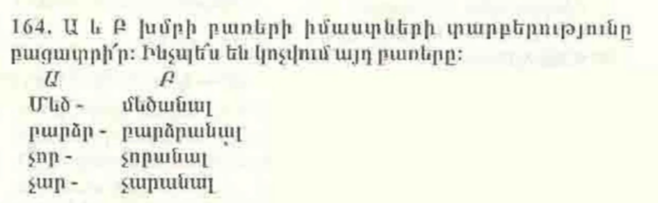

Ա-ԳՈՅԱԿԱՆ

Բ-ԲԱՅ

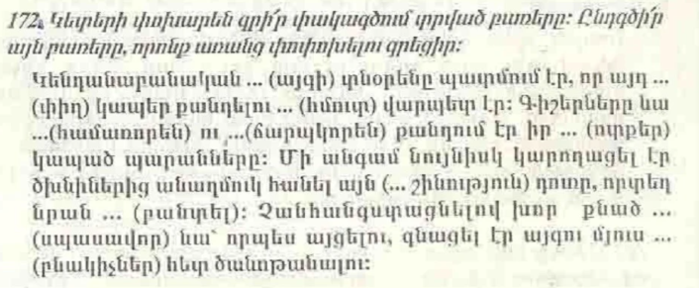

Այգու, փիղը, ***ՀՄՈՒՏ, ՀԱՄԱՌՈՐԵՆ, ՃԱՐՊԿՈՐԵՆ,*** ոտքերին, շինության, բանտարկել, սպասավորներին, բնակիչների:

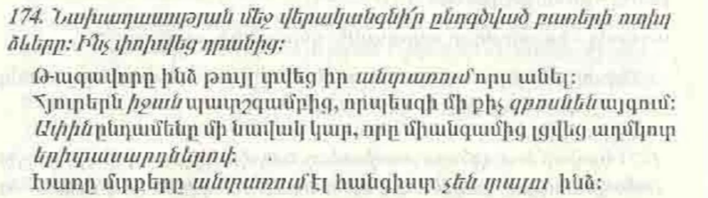

Անտառում-անտառ

Իջան-իջնել, զբոսնեն-զբոսնել

Ափին-ափ, երիտասարդներով-երիտասարդներ

Անտառում-անտառ, չեն տալու-չտալ:

Նախադասությունները կորցրեցին իրենցիմաստը:

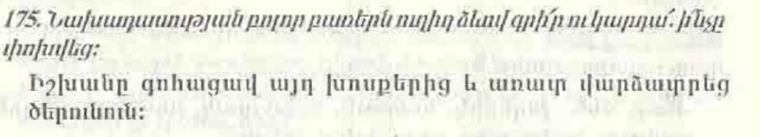

Իշխան գոհ այդ խոսք և առատ վարձ ծեր:

Նախադասությունը կորցրեց իր իմաստը:

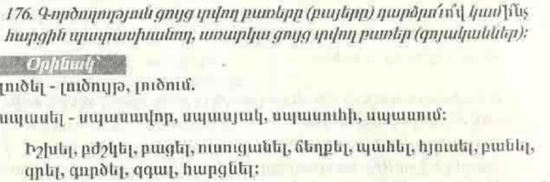

Իշխան, բժիշկ, ????? 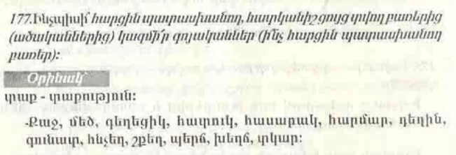

Քաջություն, մեծություն, գեղեցկություն, հատկություն, հասարակություն, հարմարություն, դեղնություն, գունատություն, հնչեղություն, շքեղություն, պերճություն, տկարություն:

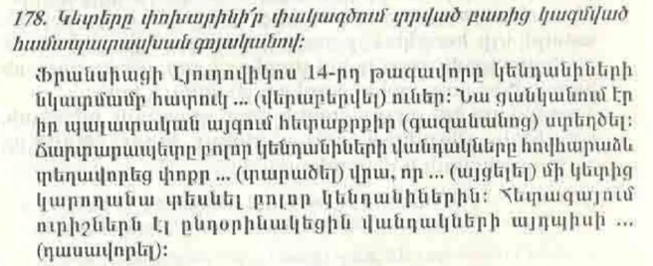

Վերաբերմունք, գազանանոց, տարածքի, այցելուն, դասավորվածությունը: